30711605 – Avtomobillar servisi
KM.1. Avtomobil dvigatellarini tashxislash
Maʼruza matni

16-mavzu. Oʻt oldirish tizimining tuzilishi va ishlashi
Oʻqitish natijasi: LO 6. Oʻt oldirish tizimini tashxislaydi va nosozliklarini aniqlay oladi.
Baholash indikatori: AC6.1. Oʻt oldirish tizimining tuzilishi va ishlash prinsipini tushuntirish.
Vaqt: 2 soat nazariy mashgʻulot, 2 soat oʻquv amaliyoti, 4 soat ishlab chiqarish amaliyoti.

Reja
1. Oʻt oldirish tizimining vazifasi
2. Tizim turlari
3. Asosiy qismlar
4. Uchqun hosil boʻlish jarayoni
5. Oʻt oldirish burchagini boshqarish

Tayanch tushunchalar
Oʻt oldirish tizimi, birlamchi zanjir, ikkilamchi zanjir, oʻt oldirish gʻaltagi, kommutator, oʻt oldirish shami, yuqori kuchlanish simlari, DIS, COP, uchqun, yonish energiyasi, oʻt oldirish burchagi, detonatsiya, detonatsiya datchigi.

1. Oʻt oldirish tizimining vazifasi
Benzin dvigatelida ishchi aralashma silindrda siqiladi va siqish taktining oxirida elektr uchquni bilan alangalatiladi. Bu vazifani oʻt oldirish tizimi bajaradi. Oʻt oldirish tizimi siqilgan ishchi aralashmani kerakli paytda va yetarli energiya bilan alangalatadi. Uchqun kech yoki erta berilsa, quvvat kamayadi, yonilgʻi sarfi oshadi, detonatsiya paydo boʻladi.
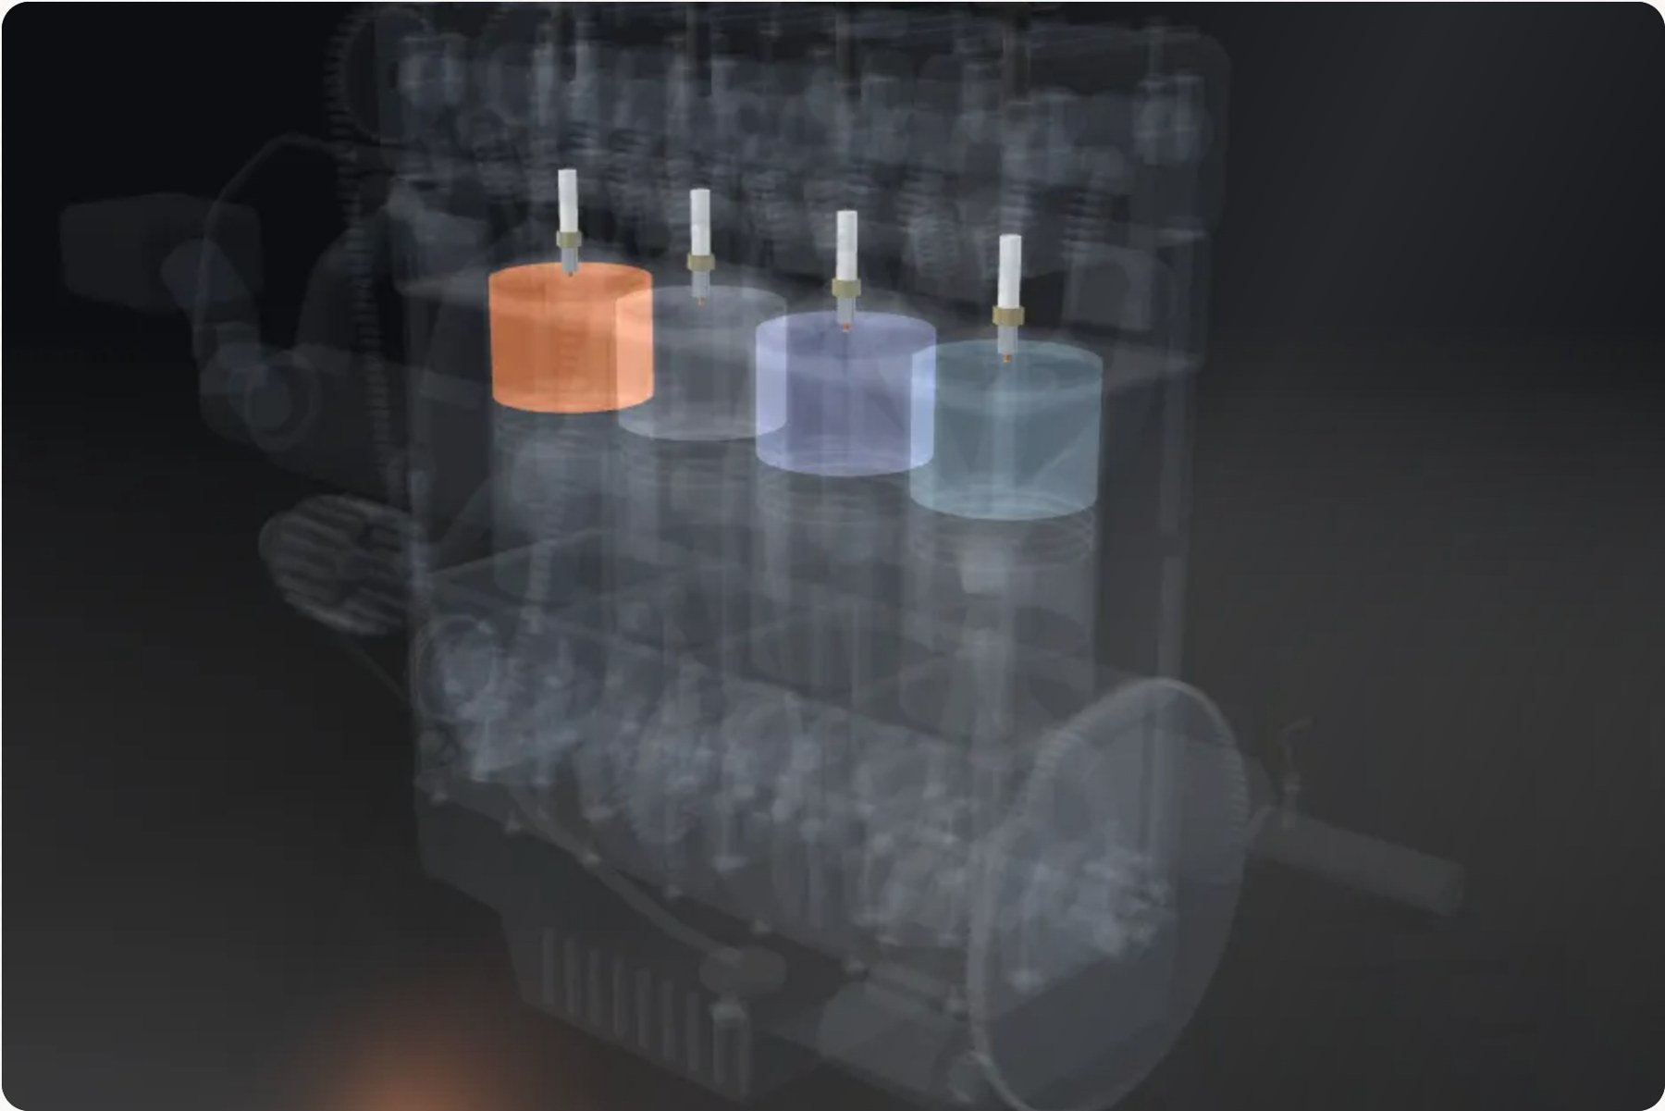
1-rasm. Oʻt oldirish tizimi: gʻaltaklar, simlar va shamlar

1.1. Tizimga qoʻyiladigan talablar
Oʻt oldirish tizimi quyidagi talablarga javob berishi kerak:
– Yetarli kuchlanish. Siqilgan aralashma elektr tokini yomon oʻtkazadi, shuning uchun sham tirqishini «teshish» uchun 10–30 kV, ayrim rejimlarda 40 kV gacha kuchlanish kerak. Tizim bu kuchlanishni zaxira bilan hosil qilishi lozim.
– Yetarli uchqun energiyasi. Uchqun aralashmani ishonchli alangalatishi uchun uning energiyasi kamida 30–50 mJ boʻlishi kerak. Kambagʻal aralashma va yuqori turbulentlikda energiyaga talab ortadi.
– Aniq vaqt. Uchqun har bir silindrda tirsakli valning qatʼiy belgilangan burilish burchagida berilishi kerak. Bir necha gradus xato ham quvvat va tejamkorlikka taʼsir qiladi.
– Barcha rejimlarda ishonchlilik. Tizim sovuq ishga tushirishda, salt yurishda va maksimal aylanishlarda (daqiqasiga 6000–7000 marta) uzilishlarsiz ishlashi kerak.
– Xavfsizlik va elektromagnit moslik. Yuqori kuchlanish tashqariga oqmasligi va avtomobil elektronikasiga xalaqit bermasligi kerak.

1.2. Aralashmaning yonish jarayoni
Uchqun paydo boʻlgandan keyin aralashma bir zumda yonib ketmaydi. Avval uchqun atrofida kichik alanga oʻchogʻi hosil boʻladi, keyin alanga old qismi yonish kamerasi boʻylab sekundiga 20–40 metr tezlikda tarqaladi. Yonish taxminan 2 millisekund davom etadi. Shu vaqt ichida tirsakli val maʼlum burchakka buriladi. Gazlar bosimi eng yuqori qiymatga porshen yuqori chekka nuqtadan (YuChN) keyin taxminan 10–15° da yetishi kerak: shunda porshenga maksimal kuch beriladi. Shuning uchun uchqun YuChN dan oldinroq beriladi. Bu oʻtkazib yuborish burchagi oʻt oldirish burchagi deb ataladi.

1.3. Oʻt oldirish nosozligining oqibatlari
Oʻt oldirish tizimidagi nosozliklar dvigatelning barcha koʻrsatkichlariga taʼsir qiladi. Uchqun boʻlmasa, aralashma silindrda yonmaydi va chiqarish trakti orqali katalizatorga tushadi. Katalizatorda yonmagan yonilgʻi yonib, uni haddan tashqari qizdiradi va eritib yuborishi mumkin. Kuchsiz uchqun aralashmani har doim ham alangalatmaydi va uzilishlar paydo boʻladi. Notoʻgʻri burchak esa quvvat yoʻqolishiga, qizib ketishga yoki detonatsiyaga olib keladi.
Nosozlik | Oqibat
Uchqun yoʻq | Silindr ishlamaydi, katalizator qiziydi
Uchqun kuchsiz | Uzilishlar, ayniqsa yuklama ostida
Burchak juda erta | Detonatsiya, porshen va halqalar shikastlanadi
Burchak juda kech | Quvvat kamayadi, sarf oshadi, chiqarish trakti qiziydi

Avtoservisda. Mijozlar koʻpincha oʻt oldirish tizimini faqat «shamlar» deb tushunadi. Chilangar diagnostika natijalarini tushuntirishda tizim bir nechta qismdan iborat ekanini va ulardan istalgan birining nosozligi bir xil belgi – silkinish yoki quvvat yoʻqligi berishini aytadi. Shu sababli faqat shamlarni almashtirish har doim ham muammoni hal qilmaydi va tizimni toʻliq tekshirish talab etiladi.

2. Tizim turlari
Oʻt oldirish tizimlari avtomobil sanoati rivojlanishi bilan bir necha bosqichni bosib oʻtgan. Har bir yangi tur oldingisining kamchiliklarini bartaraf etgan.
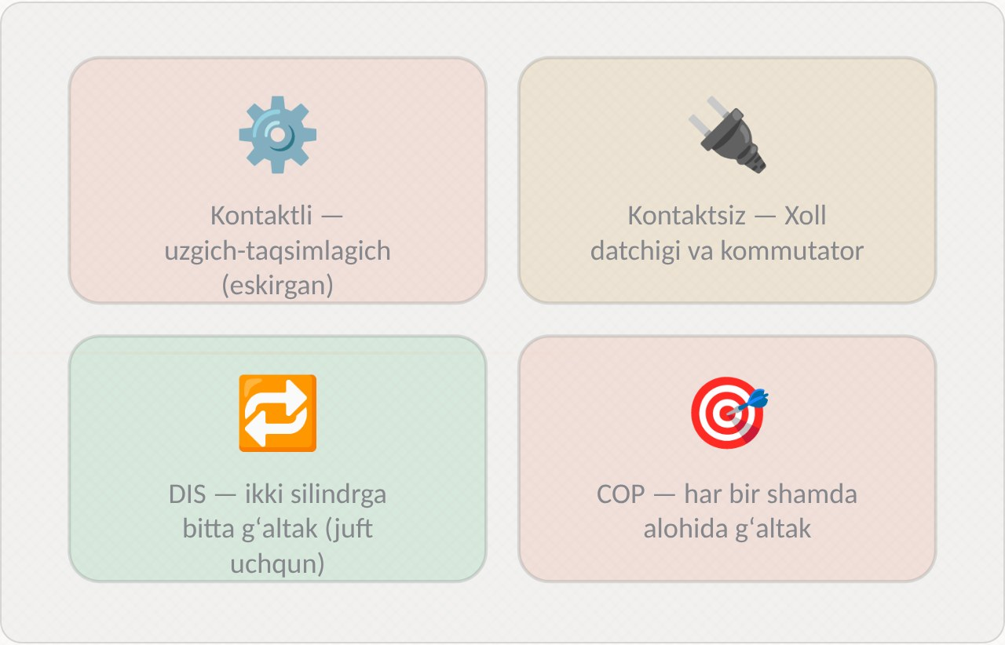
2-rasm. Oʻt oldirish tizimi turlari

2.1. Kontaktli tizim
Kontaktli tizimda birlamchi tok mexanik uzgich kontaktlari orqali ulanadi va uziladi. Uzgich-taqsimlagich taqsimlash validan harakatlanadi. Kulachok kontaktlarni ochganda gʻaltakda yuqori kuchlanish hosil boʻladi va taqsimlagich slayderi uni kerakli shamga yoʻnaltiradi. Oʻt oldirish burchagi markazdan qochma va vakuum rostlagichlar bilan mexanik oʻzgartiriladi. Bu tizim oddiy, lekin kontaktlar kuyadi va yeyiladi, ularni muntazam tozalash va tirqishini rostlash kerak. Yuqori aylanishlarda uchqun energiyasi kamayadi.

2.2. Kontaktsiz tizim
Kontaktsiz tizimda mexanik kontaktlar oʻrniga Xoll datchigi yoki induktiv datchik va elektron kommutator ishlatiladi. Datchik signali boʻyicha kommutator tranzistori birlamchi tokni ulaydi va uzadi. Kontaktlar boʻlmagani uchun ular kuymaydi, uchqun energiyasi barqaror. Lekin taqsimlagich va mexanik burchak rostlagichlari saqlanib qolgan.

2.3. Elektron boshqariladigan tizimlar
Zamonaviy avtomobillarda (Cobalt, Gentra) gʻaltak-modul (DIS) yoki COP tizimlari qoʻllaniladi. Ularda mexanik uzgich va taqsimlagich yoʻq, burchakni ECU boshqaradi.
DIS (taqsimlagichsiz tizim) da ikki uchli gʻaltaklar ishlatiladi: bitta gʻaltak bir vaqtda ikki silindrga – biri siqish taktida, ikkinchisi chiqarish taktida turgan silindrlarga uchqun beradi. Toʻrt silindrli dvigatelda ikkita gʻaltak (yoki ikki gʻaltakli bitta modul) boʻladi: biri 1 va 4-silindrlar, ikkinchisi 2 va 3-silindrlar uchun. Chiqarish taktidagi silindrdagi uchqun «boʻsh» uchqun deb ataladi, chunki u yerda yonadigan aralashma yoʻq va tirqishni teshish uchun kam kuchlanish kerak boʻladi.
COP (sham ustidagi gʻaltak) tizimida har bir shamning ustiga alohida gʻaltak oʻrnatiladi. Yuqori kuchlanish simlari umuman yoʻq, kuchlanish isrofi minimal, har bir silindr alohida boshqariladi. Bu eng zamonaviy va keng tarqalgan tizim.
Tur | Burchak boshqaruvi | Afzalligi | Kamchiligi
Kontaktli | Mexanik | Oddiy, arzon | Kontaktlar yeyiladi, aniqlik past
Kontaktsiz | Mexanik | Kontaktlar yoʻq, barqaror uchqun | Taqsimlagich saqlanib qolgan
DIS | ECU | Taqsimlagich yoʻq, ishonchli | Simlar bor, ikki silindrga bitta gʻaltak
COP | ECU | Har silindr alohida, simlar yoʻq | Gʻaltaklar qizigan joyda ishlaydi

2.4. Tizim turini aniqlash
Avtomobil kapotini ochganda tizim turini tashqi koʻrinishidan aniqlash mumkin. Taqsimlagich qopqogʻi va undan chiqqan simlar boʻlsa – kontaktli yoki kontaktsiz tizim. Taqsimlagich yoʻq, lekin bitta gʻaltak-moduldan toʻrtta sim shamlarga ketsa – DIS. Shamlar ustida alohida gʻaltaklar boʻlsa – COP. Ayrim dvigatellarda ikki sham ustida gʻaltak, qolgan ikkitasiga undan sim ketadi: bu ham DIS ning bir turi.
Avtoservisda. Tizim turini aniqlash tashxislash usulini tanlash uchun zarur. Masalan, DIS tizimida bitta gʻaltak nosoz boʻlsa, bir vaqtda ikki silindr (1 va 4 yoki 2 va 3) ishlamaydi va dvigatel kuchli silkinadi. COP tizimida esa bitta gʻaltak faqat bitta silindrni oʻchiradi. Chilangar skanerda qaysi silindrlarda uzilish borligini koʻrib, tizim turiga qarab nosozlik joyini tez aniqlaydi.

3. Asosiy qismlar
Zamonaviy oʻt oldirish tizimi past kuchlanishli (birlamchi) va yuqori kuchlanishli (ikkilamchi) zanjirlardan iborat. Birlamchi zanjirga akkumulyator, ECU, kommutator va gʻaltakning birlamchi chulgʻami kiradi. Ikkilamchi zanjirga gʻaltakning ikkilamchi chulgʻami, yuqori kuchlanish simlari (yoki uchliklar) va shamlar kiradi.

3.1. Qismlar va ularning koʻrsatkichlari
Qism | Vazifasi | Asosiy koʻrsatkich
Akkumulyator | Birlamchi zanjirni tok bilan taʼminlaydi | 12,4–12,7 V (dvigatel oʻchiq)
ECU va kommutator | Birlamchi tokni ulaydi va uzadi | Datchiklar boʻyicha
Gʻaltak | Kuchlanishni oshiradi | Birlamchi ≈ 0,4–1,0 Ω, ikkilamchi ≈ 5–15 kΩ
Yuqori kuchlanish simlari | Kuchlanishni shamga uzatadi | ≈ 1–10 kΩ (turiga qarab)
Sham | Uchqun hosil qiladi | Tirqish ≈ 0,8–1,1 mm
Tirsakli val datchigi | Holat va aylanishlarni beradi | Signal boʻlmasa, uchqun yoʻq
Detonatsiya datchigi | Blok tebranishini sezadi | Pyezoelement

3.2. Oʻt oldirish gʻaltagi
Oʻt oldirish gʻaltagi – transformator. U temir oʻzak atrofiga oʻralgan ikki chulgʻamdan iborat. Birlamchi chulgʻam qalin simdan, oz oʻramli (100–200 oʻram) qilib oʻralgan, qarshiligi kichik. Ikkilamchi chulgʻam juda ingichka simdan, koʻp oʻramli (15 000–30 000 oʻram) qilib oʻralgan, qarshiligi bir necha kilo-om. Oʻramlar sonining nisbati katta boʻlgani uchun birlamchi chulgʻamdagi bir necha yuz voltli oʻzinduksiya kuchlanishi ikkilamchi chulgʻamda oʻn minglab voltga aylanadi. Zamonaviy gʻaltaklar ichiga kommutator (quvvat tranzistori) ham oʻrnatilishi mumkin.

3.3. Oʻt oldirish shami
Oʻt oldirish shami yonish kamerasida uchqun hosil qiladi. U markaziy elektrod, yon (massa) elektrod, keramik izolyator va metall korpusdan iborat. Elektrodlar orasidagi tirqishda uchqun paydo boʻladi. Shamlarning muhim koʻrsatkichlari: issiqlik soni (shamning qizish darajasi), rezba oʻlchami va uzunligi, elektrod materiali (nikel, platina, iridiy) va tirqish kattaligi. Platina va iridiy shamlar uzoqroq xizmat qiladi (60–100 ming km), nikel shamlar esa 15–30 ming km da almashtiriladi.
Shamning issiqlik soni dvigatelga mos boʻlishi kerak. «Issiq» sham (kam issiqlik soni) tez qiziydi va qurumdan oʻz-oʻzini tozalaydi, lekin kuchaytirilgan dvigatelda haddan tashqari qizib, kalil oʻt olishga sabab boʻlishi mumkin. «Sovuq» sham issiqlikni yaxshi chiqaradi, lekin kam yuklamali dvigatelda qurum bilan qoplanadi.

3.4. Yuqori kuchlanish simlari va datchiklar
Yuqori kuchlanish simlari gʻaltakdan shamlarga kuchlanish uzatadi. Ular radio xalaqitlarni kamaytirish uchun maʼlum qarshilikka ega. Simlar izolyatsiyasi eskirganda kuchlanish massaga oqadi va uchqun kuchsizlanadi. COP tizimlarida simlar oʻrniga gʻaltak va sham orasida qisqa rezina uchlik boʻladi.
Tirsakli val holati datchigi (DPKV) oʻt oldirish uchun eng muhim datchik: uning signali boʻlmasa, ECU uchqun bermaydi va dvigatel ishga tushmaydi. Taqsimlash vali holati datchigi (DPRV) ECU ga qaysi silindr siqish taktida ekanini bildiradi. Detonatsiya datchigi blokka burab qoʻyilgan pyezoelementdan iborat va detonatsiya tebranishlarini elektr signaliga aylantiradi.
Avtoservisda. Shamlarni almashtirishda chilangar avval avtomobil qoʻllanmasidagi sham turi va tirqishni tekshiradi. Yangi sham ham tirqishi shchup bilan tekshiriladi, chunki tashishda yon elektrod egilgan boʻlishi mumkin. Sham sovuq dvigatelga, rezbasini buzmaslik uchun avval qoʻlda burab, keyin dinamometrik kalit bilan belgilangan momentda tortiladi. Gʻaltak uchliklari ichiga dielektrik moy surtiladi.

4. Uchqun hosil boʻlish jarayoni
Uchqun hosil boʻlishi bir necha bosqichdan iborat va millisekundlar ichida sodir boʻladi. Bu jarayonni tushunish oʻt oldirish tizimini tashxislash, ayniqsa ostsillogrammalarni tahlil qilish uchun zarur.
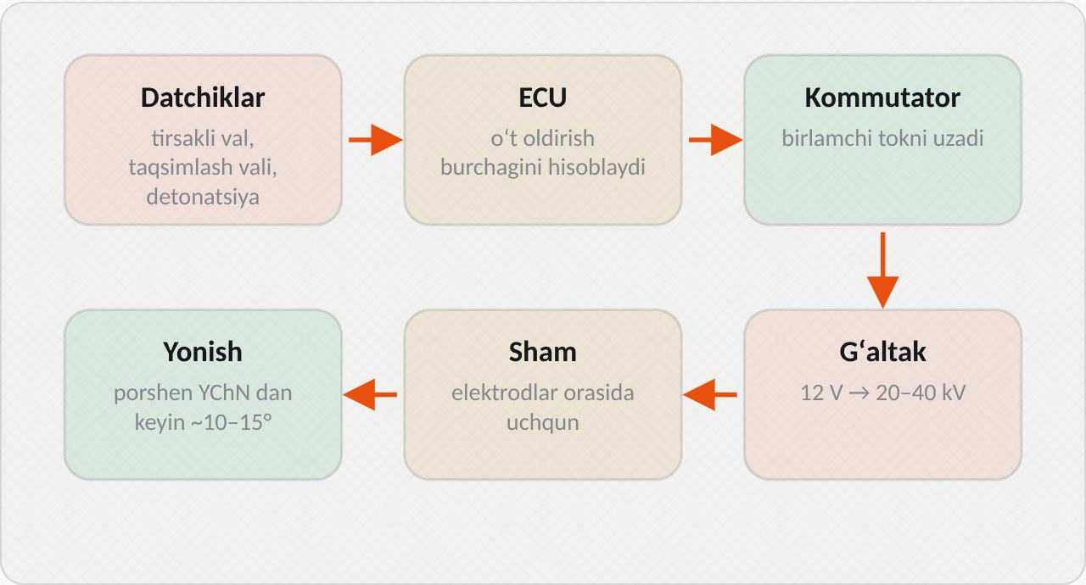
3-rasm. Datchikdan yonishgacha

4.1. Energiya toʻplash
Birlamchi chulgʻamdan tok oʻtganda gʻaltakda magnit maydoni toʻplanadi. ECU tirsakli val datchigi signali boʻyicha birlamchi zanjirni uchqun berilishidan biroz oldin ulaydi. Tok bir zumda maksimal qiymatga yetmaydi: chulgʻam induktivligi sababli u asta oshadi va 2–4 ms ichida 6–8 A ga yetadi. Tok oʻtib turgan vaqt toʻplash vaqti (dwell) deb ataladi. ECU bu vaqtni akkumulyator kuchlanishi va aylanish chastotasiga qarab oʻzgartiradi: kuchlanish past boʻlsa, toʻplash vaqti uzaytiriladi.

4.2. Yuqori kuchlanish hosil boʻlishi
ECU tokni keskin uzadi, maydon yoʻqoladi va ikkilamchi chulgʻamda yuqori kuchlanish hosil boʻladi. Kuchlanish sham tirqishini «teshib», uchqun chiqaradi. Kuchlanish sham tirqishi teshilguncha oshib boradi: tirqish qancha katta, aralashma qancha zich va kambagʻal boʻlsa, teshish uchun shuncha yuqori kuchlanish kerak. Bu kuchlanish teshish kuchlanishi deb ataladi va odatda 8–15 kV ni tashkil qiladi.

4.3. Uchqun yonishi
Tirqish teshilgach, uchqun yonish bosqichi boshlanadi. Bu vaqtda kuchlanish 1–2 kV gacha tushadi va uchqun 1–2 ms davomida yonib turadi. Gʻaltakda toʻplangan energiya aynan shu vaqtda aralashmaga uzatiladi. Uchqun yonish vaqti qisqa boʻlsa, aralashma ishonchli alangalanmaydi. Energiya tugagach, uchqun oʻchadi va gʻaltakda qolgan energiya soʻnuvchi tebranishlar koʻrinishida tarqaladi.
Bosqich | Davomiyligi | Kuchlanish | Nimani koʻrsatadi
Toʻplash | 2–4 ms | 12–14 V (birlamchi) | Gʻaltak va kommutator holati
Teshish | Mikrosekundlar | 8–15 kV | Tirqish, sim, aralashma holati
Uchqun yonishi | 1–2 ms | 1–2 kV | Uchqun energiyasi, sham holati
Soʻnuvchi tebranishlar | 1 ms atrofida | Kamayib boradi | Gʻaltak chulgʻamlari holati

4.4. Uchqunga taʼsir qiluvchi omillar
Uchqun sifati koʻp omillarga bogʻliq. Sham tirqishi kattalashganda teshish kuchlanishi oshadi va gʻaltak zaxirasi kamayadi. Elektrodlar yeyilishi va qurum uchqunni kuchsizlantiradi. Simlar qarshiligining oshishi va izolyatsiya teshilishi kuchlanishning bir qismini yoʻqotadi. Akkumulyator kuchlanishi past boʻlsa, gʻaltakda kam energiya toʻplanadi. Aralashma tarkibi ham taʼsir qiladi: kambagʻal aralashmani alangalatish uchun koʻproq energiya kerak.
Avtoservisda. Ostsillograf bilan jihozlangan servislarda chilangar ikkilamchi zanjir kuchlanishi grafigini oladi va har bir silindr uchun teshish kuchlanishi va uchqun yonish vaqtini solishtiradi. Bitta silindrda teshish kuchlanishi juda yuqori boʻlsa, sham tirqishi katta yoki sim uzilgan; juda past boʻlsa, sham qurum bilan qoplangan yoki izolyator teshilgan. Bu usul shamlarni yechmasdan ham ularning holatini aniqlashga imkon beradi.

5. Oʻt oldirish burchagini boshqarish
Oʻt oldirish burchagi dvigatel ish rejimiga qarab doimiy oʻzgartiriladi. Zamonaviy tizimlarda buni ECU datchiklar maʼlumotlari asosida bajaradi. Burchak tirsakli val burilishi gradusida YuChN dan oldin oʻlchanadi.

5.1. Boshqarish qoidalari
– Aylanish oshganda burchak oshiriladi (ertaroq uchqun), aralashma yonishga ulgurishi uchun.
– Yuk oshganda (kollektorda vakuum kam) burchak kamaytiriladi.
– Detonatsiya sezilsa, ECU shu silindrda burchakni bir necha gradusga kechiktiradi.
– Sovuq dvigatelda katalizatorni tez qizdirish uchun burchak kechiktiriladi.
Aylanish chastotasi oshganda bir sikl uchun ajratilgan vaqt qisqaradi, yonish esa taxminan bir xil vaqt davom etadi. Shuning uchun yuqori aylanishlarda uchqun ertaroq berilishi kerak. Kam yuklamada silindrga kam aralashma kiradi, u sekinroq yonadi va bu ham ertaroq uchqunni talab qiladi. Katta yuklamada esa aralashma zich, tez yonadi va detonatsiya xavfi ortadi, shuning uchun burchak kamaytiriladi.

5.2. Detonatsiya va unga qarshi kurash
Detonatsiya – aralashmaning bir qismi alanga old qismi yetib kelishidan oldin oʻz-oʻzidan portlab yonishi. Bunda yonish kamerasida zarba toʻlqinlari hosil boʻladi va dvigateldan metall jaranglagan tovush («barmoq taqillashi») eshitiladi. Detonatsiya porshen tubini kuydiradi, halqalar va ular orasidagi toʻsiqlarni sindiradi, vkladishlarni yemiradi.
Detonatsiyaning sabablari: oktan soni past yonilgʻi, juda erta oʻt oldirish, dvigatelning qizib ketishi, yonish kamerasida qurum toʻplanishi, kambagʻal aralashma, notoʻgʻri issiqlik sonli shamlar. Detonatsiya datchigi blok tebranishlarini doimiy kuzatadi. Detonatsiyaga xos chastotadagi tebranishlar paydo boʻlganda ECU qaysi silindrda ekanini aniqlaydi va shu silindr uchun burchakni 2–6° ga kechiktiradi. Detonatsiya yoʻqolgach, burchak asta-sekin qaytariladi.

5.3. Burchakni skaner orqali kuzatish
Zamonaviy avtomobillarda oʻt oldirish burchagini qoʻlda rostlash imkoniyati yoʻq: uni ECU toʻliq boshqaradi. Lekin chilangar burchakni skaner orqali kuzatadi. Qizigan dvigatelning salt yurishida burchak odatda 5–15° atrofida boʻladi va bir oz tebranib turadi, chunki ECU salt yurish aylanishini burchak orqali ham barqarorlashtiradi. Skanerda detonatsiya korreksiyasi (knock retard) parametri ham koʻrsatiladi: yuklama ostida u doimo katta qiymatda boʻlsa, dvigatelda detonatsiya bor.
Rejim | Taxminiy burchak | Izoh
Ishga tushirish | 5–10° | Oson ishga tushirish uchun
Sovuq dvigatel, salt yurish | 0–5° | Katalizatorni qizdirish
Qizigan dvigatel, salt yurish | 5–15° | Salt yurishni barqarorlashtirish
Oʻrtacha yuklama, 3000 ayl/min | 25–35° | Tejamkorlik
Toʻliq yuklama | 10–20° | Detonatsiyaning oldini olish

5.4. Burchak xatosining belgilari
Burchak notoʻgʻri boʻlganda xarakterli belgilar paydo boʻladi. Juda erta burchak: yuklama ostida detonatsiya taqillashi, issiq dvigatelni ishga tushirishda starterning «qarshilikka uchrashi», dvigatel qizishi. Juda kech burchak: quvvat va tezlanish sustligi, yonilgʻi sarfi oshishi, chiqarish kollektori qizib ketishi, sovitish tizimining zoʻriqishi. Zamonaviy tizimlarda burchak xatosi koʻpincha datchiklar nosozligi (DPKV signalining siljishi, detonatsiya datchigining yolgʻon signali) yoki taqsimlash zanjiri choʻzilishi bilan bogʻliq.
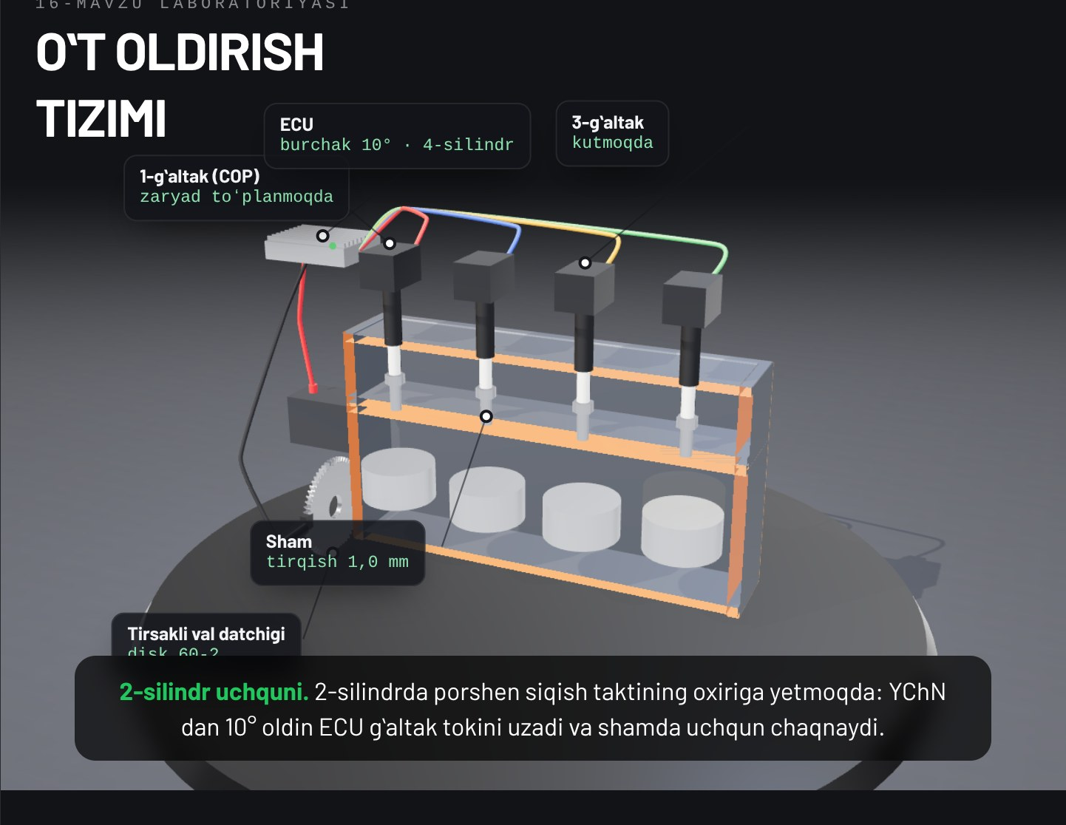
4-rasm. Raqamli taʼlim resursidagi oʻt oldirish tizimi 3D modeli
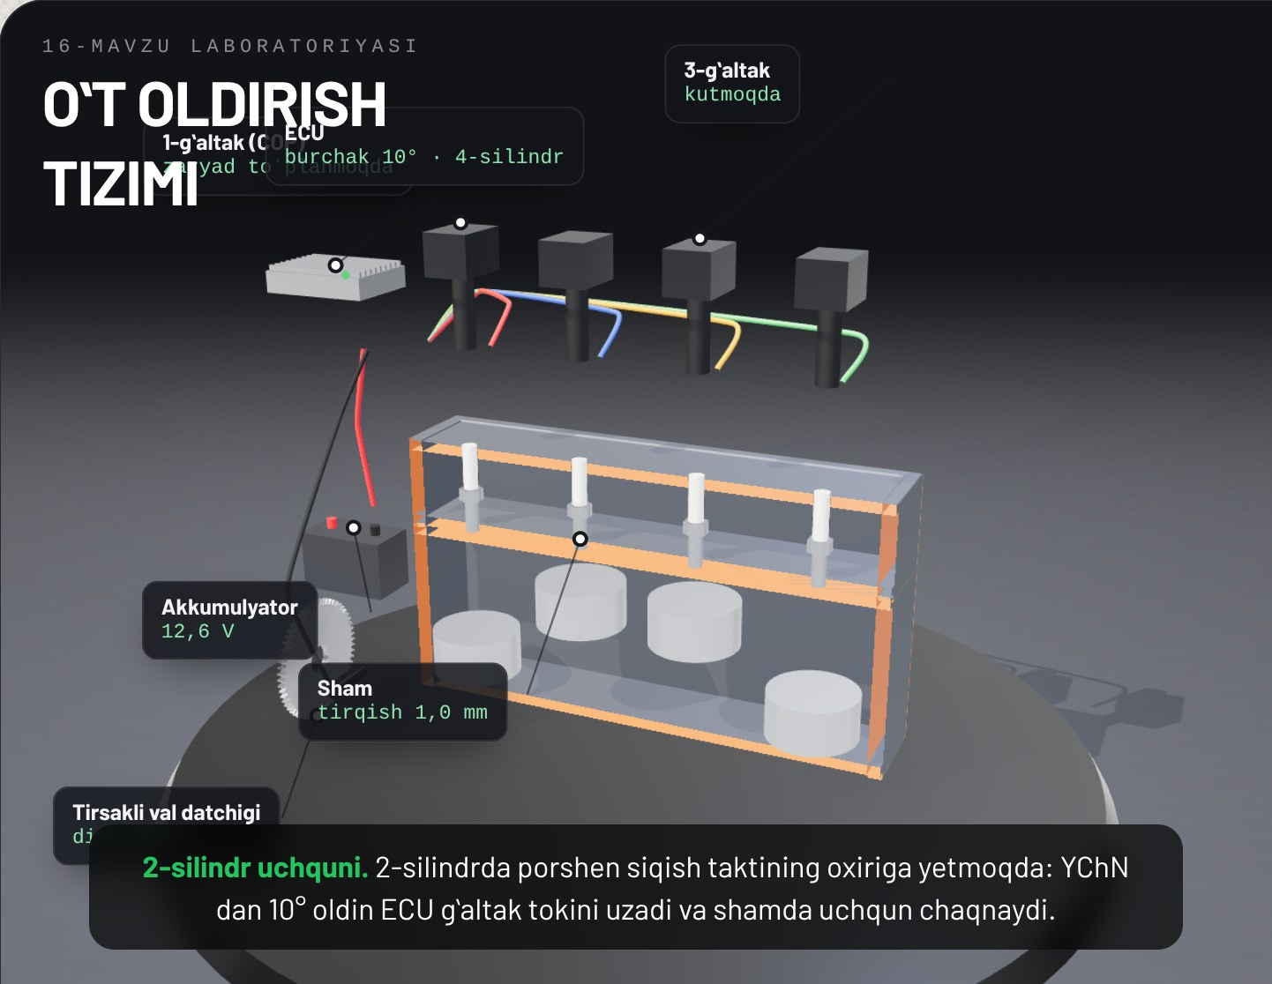
5-rasm. Oʻt oldirish tizimi qismlarining ajratilgan koʻrinishi
Avtoservisda. Mijoz «yuqoriga chiqishda dvigatel taqillaydi» deb murojaat qilsa, chilangar avval yonilgʻi sifati haqida soʻraydi va skanerda detonatsiya korreksiyasini kuzatadi. Korreksiya katta boʻlsa, mijozga yuqoriroq oktanli yonilgʻi quyish, yonish kamerasini qurumdan tozalash yoki sovitish tizimini tekshirish tavsiya qilinadi. Detonatsiya datchigining oʻzi ham tekshiriladi: uning burab qoʻyish momenti notoʻgʻri boʻlsa, u tebranishlarni notoʻgʻri sezadi.

Ishlab chiqarish amaliyoti bilan bogʻliqlik
Topshiriq: avtoservisda oʻt oldirish tizimi turini va qismlarini aniqlash, skaner orqali oʻt oldirish burchagi va detonatsiya korreksiyasini kuzatish (4 soat).
Maqsad: oʻt oldirish tizimi qismlarini avtomobilda topish, ularning vazifasini tushuntirish va boshqaruv parametrlarini skaner orqali oʻqish koʻnikmasini shakllantirish.
Kerakli asbob-uskunalar: OBD-II skaner, multimetr, sham kaliti, dinamometrik kalit, tirqish shchupi, fonar, avtomobil qoʻllanmasi, shaxsiy himoya vositalari, kuzatish varagʻi.
Bajarish tartibi:
1. Ish joyidagi yoʻriqnomani va yuqori kuchlanish bilan ishlash xavfsizligi qoidalarini tinglang.
2. Avtomobildagi oʻt oldirish tizimi turini aniqlang (kontaktsiz, DIS yoki COP).
3. Gʻaltaklar, simlar, shamlar, DPKV va detonatsiya datchigini toping.
4. Qoʻllanmadan sham turi, tirqishi va tortish momentini yozing.
5. Akkumulyator kuchlanishini dvigatel oʻchiq va ishlab turganda oʻlchang.
6. Skanerni ulang, xatolik kodlarini oʻqing.
7. Sovuq va qizigan dvigatelning salt yurishida oʻt oldirish burchagini yozing.
8. Aylanishni 2500–3000 ayl/min ga oshirib, burchak oʻzgarishini kuzating.
9. Detonatsiya korreksiyasi parametrini kuzating.
10. Natijalarni jadvalga yozing va tizim ishlashi haqida xulosa chiqaring.
Xavfsizlik talablari: dvigatel ishlab turganda gʻaltak va simlarga tegmang, yuqori kuchlanish hayot uchun xavfli; aylanayotgan qismlar va issiq kollektordan ehtiyot boʻling; shamlarni faqat sovuq dvigatelda yeching.
Hisobotda yoziladi: avtomobil maʼlumotlari, oʻt oldirish tizimi turi, topilgan qismlar roʻyxati, sham maʼlumotlari, akkumulyator kuchlanishi, xatolik kodlari, turli rejimlardagi oʻt oldirish burchagi, detonatsiya korreksiyasi, xulosa.

Nazorat savollari
1. Oʻt oldirish tizimi qanday vazifani bajaradi va unga qanday talablar qoʻyiladi?
2. Nima uchun uchqun YuChN dan oldin beriladi?
3. Kontaktli, kontaktsiz, DIS va COP tizimlari qanday farqlanadi?
4. Oʻt oldirish gʻaltagi qanday tuzilgan va ishlaydi?
5. Uchqun hosil boʻlish jarayoni qanday bosqichlardan iborat?
6. ECU oʻt oldirish burchagini qanday omillarga qarab oʻzgartiradi?
7. DIS tizimli dvigatelda 1 va 4-silindrlarda bir vaqtda uzilish bor. Qaysi qismni birinchi tekshirasiz?
8. Skanerda yuklama ostida detonatsiya korreksiyasi doimo 6° koʻrsatmoqda. Bu nimani bildiradi va sabablari qanday?
9. Mijoz sham tirqishini 1,5 mm ga oshirib qoʻygan. Bu qanday oqibatlarga olib keladi?
10. Sovuq dvigatelning salt yurishida burchak 2°, qizigan dvigatelda 10°. Bu meʼyorga mosmi? Nima uchun?

Glossariy
COP – har bir sham ustiga alohida gʻaltak oʻrnatilgan oʻt oldirish tizimi.
Detonatsiya – aralashmaning bir qismi alanga old qismi yetib kelishidan oldin oʻz-oʻzidan portlab yonishi.
DIS – taqsimlagichsiz, bitta gʻaltak bir vaqtda ikki silindrga uchqun beradigan oʻt oldirish tizimi.
Oʻt oldirish burchagi – uchqun berilgan paytdan porshen YuChN ga yetguncha tirsakli valning burilish burchagi.
Oʻt oldirish gʻaltagi – past kuchlanishni sham uchun zarur yuqori kuchlanishga aylantiruvchi transformator.
Oʻt oldirish shami – yonish kamerasida elektrodlar orasida uchqun hosil qilib, aralashmani alangalatadigan qism.
Toʻplash vaqti – birlamchi chulgʻamdan tok oʻtib, gʻaltakda energiya toʻplanadigan vaqt.
Yonish energiyasi – uchqun aralashmaga uzatadigan, uni ishonchli alangalatish uchun zarur energiya.

Foydalanilgan adabiyotlar
1. KM.1 «Avtomobil dvigatellarini tashxislash» modulining ishchi oʻquv dasturi. 30711605 – Avtomobillar servisi kasbi.
2. Vaxlamov V.K., Shatrov M.G., Yurchevskiy A.A. Avtomobili: Teoriya i konstruksiya avtomobilya i dvigatelya. – Moskva: Akademiya.
3. Puzankov A.G. Avtomobili: Ustroystvo avtotransportnyx sredstv. – Moskva: Akademiya.
4. Turevskiy I.S. Texnicheskoe obslujivanie avtomobiley. Kniga 1. – Moskva: FORUM – INFRA-M.
5. Avtomobil va dvigatel ishlab chiqaruvchisining texnik xizmat koʻrsatish va taʼmirlash boʻyicha qoʻllanmasi.

